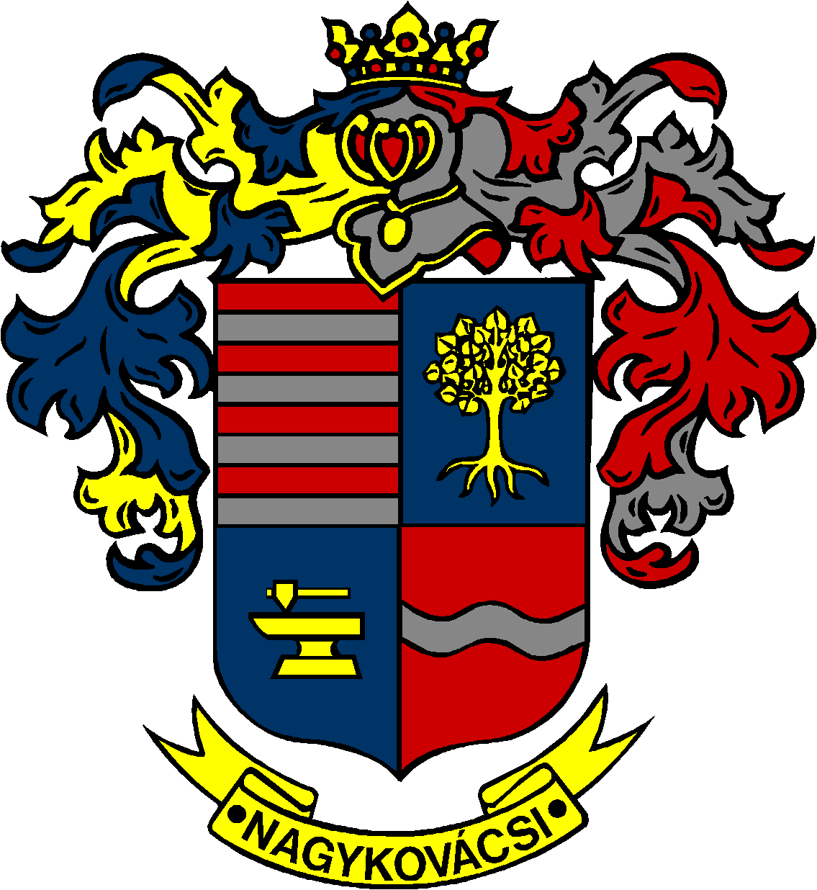

NAGYKOVÁCSI NAGYKÖZSÉG ÖNKORMÁNYZAT
OKTATÁSI, KULTURÁLIS, SPORT, TURISZTIKAI ÉS KÖRNYEZETVÉDELMI BIZOTTSÁG

ELNÖKE

MEGHÍVÓ

Nagykovácsi Nagyközség Önkormányzatának
Oktatási, kulturális, sport, turisztikai és környezetvédelmi bizottság
ülésére

Az ülés helye: Öregiskola Közösségi Ház és Könyvtár
(2094 Nagykovácsi, Kossuth u. 78.)
Időpontja: 2019. március 18. (hétfő) 17 óra

Napirend:

- Az Öregiskola Közösségi Ház és Könyvtár 2018. évi beszámolója E – 24
Előterjesztő: Kiszelné Mohos Katalin polgármester
Előadó: Grégerné Papp Ildikó osztályvezető
Tárgyalja: OKB

- Döntés a Nagykovácsi Kispatak Óvoda körzethatáráról, az óvoda 2019/2020. nevelési év beiratkozási rendjéről, az indítható csoportok számának meghatározásáról E – 25
Előterjesztő: Kiszelné Mohos Katalin polgármester
Előadó: Grégerné Papp Ildikó osztályvezető
Tárgyalja: OKB

- Döntés a Nagykovácsi Kispatak Óvoda helyiségeinek ügyeleti időszakban, táboroztatásra történő bérbe adásáról E – 26
Előterjesztő: Kiszelné Mohos Katalin polgármester
Előadó: Grégerné Papp Ildikó osztályvezető
Tárgyalja: OKB, PB

- A Nagykovácsi Általános Iskola szakmai alapdokumentumának módosítása E – 27
Előterjesztő: Kiszelné Mohos Katalin polgármester
Előadó: Grégerné Papp Ildikó osztályvezető
Tárgyalja: OKB

Nagykovácsi, 2019. március 14.

Fodor Attila sk.
bizottsági elnök

